
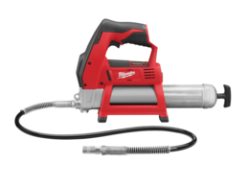



Akku-Fettpresse M12 GG/0

Handliche und leichte Akku-Fettpresse – ideal zum Abschmieren von Baufahrzeugen und Maschinen im mobilen Einsatz.
- 12 Volt Motor mit 562 bar max. Betriebsdruck
- Bis zu 7 Kartuschen pro Akkuladung
- Ausbalanciertes Design mit nur 355 mm Länge
- REDLINKTM Elektronik – Überlastschutz für lange Lebensdauer von Akku, Motor und Getriebe
- Entlüftungsventil für schnellen Arbeitsfortschritt
- 3-Wege-Befüllung: Direktbefüllung, Gebinde, Kartuschen
- Integrierte Schlauchhalterung und Einhängevorrichtung für Schultergurt
- Handgriff mit Softgrip-Auflage
- Akku-Ladestandsanzeige

Technische Daten

Akku Spannung/Kapazität 12 V/0
Max. Betriebsdruck 562 bar
Durchflussmenge 74 g/min
Fassungsvermögen
- bei Befüllung aus Gebinden 454 g
- mit Kartusche 411 g
Schlauchdruck 690 bar
Länge Schlauch 914 mm
Gewicht mit Akku (4.0 Ah) 3,3 kg

Artikelnummer 4933440435
EAN Code 4002395000951

3 Jahre Garantie und 1 Jahr Vollservice bei Registrierung unter www.milwaukeetool.de!

